МУНИЦИПАЛЬНОЕ БЮДЖЕТНОЕ ОБРАЗОВАТЕЛЬНОЕ УЧРЕЖДЕНИЕ НОВОСИБИРСКОГО РАЙОНА НОВОСИБИРСКОЙ ОБЛАСТИ – ДЕТСКИЙ САД «ТЕРЕМОК»
630501, р.п. Краснообск, здание 74
Т:308-77-55, факс:348-57-87
teremok@edunor.ru

КРАТКОСРОЧНЫЙ ПРОЕКТ
В СРЕДНЕЙ ГРУППЕ

«СОЛНЫШКО»

«Вода –волшебница»

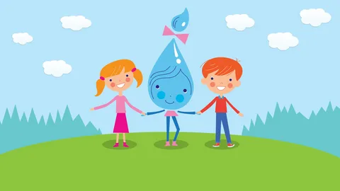

Выполнили воспитатели:

Шаравина Ю.С.

2025г.
Название проекта: «Экологическая сказка».
Номинация: экология.
Вид проекта: творческий, коллективный, краткосрочный.
Участники: дети средней группы, воспитатели, родители.
Возраст детей: 4 – 5 лет
Срок реализации: 19.05.2025- 27.05.2025
Актуальность проекта.
Актуальность экологического воспитания, в том числе по теме «Вода», у дошкольников связана с несколькими факторами:
- Обострённое внимание мирового сообщества к экологическим проблемам. От их решения зависит будущее человечества, и важно формировать у дошкольников представление о значении воды в жизни человека, об их взаимосвязи и взаимозависимости.
- Необходимость прививать навыки экологически грамотного отношения в быту. Важно научить детей бережно и экономно относиться к воде.
- Ограниченные возможности современных детей для общения с природой. Экологическое образование должно начинаться с объектов ближайшего окружения.
- Потенциал всестороннего развития детей. Формирование у детей знаний о различных явлениях окружающей природы должно сочетаться с пониманием ценности природы для общества и человека, с овладением нормами поведения в природной среде.
Таким образом, актуальность экологического воспитания по теме «Вода» связана с важностью сохранения природы и формирования экологической культуры у детей, что является залогом выживания человека на планете.

Проблемы (темы) самостоятельного исследования:
Отсутствие у детей представлений о значении воды в жизни человека, о свойствах и качествах воды и бережном к ней отношении.
Цель: Расширение и углубление знаний и представление ребёнка об окружающем мире.

Задачи:
1.Систематизировать и расширить представления детей о свойствах воды.
2.Развивать умение формулировать проблему, анализировать ситуации, планировать эксперимент, продумывать ход деятельности для получения желаемого результата, делать выводы на основе практического опыта.
3.Воспитывать чувство взаимопомощи, аккуратности при проведении опытов. Приоритетная образовательная область познавательное развитие.
Интеграция образовательных областей речевое развитие, социально- коммуникативное развитие, физическое развитие, художественно- эстетическое.
Способ реализации проекта: Что знаем – вода голубая, можно мыться, можно пить, можно поливать растение, бывает горячая и холодная, лужа, река, море, дождь — это вода, в воде живут рыбы и растения.
Что хотим узнать - почему замерзает, почему не всю воду можно пить, есть ли в яблоке вода, почему звучит вода.
Макет «Круговорот воды в природе»

Предполагаемые результаты:
  - Для детей - получили представления о свойствах воды, значении воды в жизни человека, животных, растений; развитие исследовательских умений, повышение мотивации к занятиям, развитие речи детей, развитие творческих способностей, активности и самостоятельности.
  - Для педагогов - повышение профессиональной компетенции в области организации проектной деятельности дошкольников, использования экспериментирования в формировании экологических представлений детей старшего дошкольного возраста, знания по планированию проектной деятельности дошкольников.
  - Для родителей - участие родителей в деятельности детского сада, повышение педагогических знаний родителей по формам и методам воспитания и обучения детей дошкольного возраста, развитие творчества, фантазии, заинтересованности родителей в проводимой работе.

Этапы реализации проекта

I этап: подготовительный

Ресурсное обеспечение проекта:
- Уголок экологии и экспериментирования в группе
- Методический инструментарий подборка и составление (картотек дидактических игр, конспектов занятий, сценарии развлечений и т. д.).
- Подборка литературы по теме (энциклопедии, карты, схемы, сказки, стихи, ребусы, поговорки и т. д.).
- Подборка опытов и экспериментов «Опыты с водой»
- Сбор иллюстративного материала
- Оформление стенда по проведенной акции «Давайте беречь воду»

II этап: основной-исследовательский
I блок – Социально-коммуникативное развитие
Беседа «Вода, вода – кругом вода»
Цель: Дать представление детям о значении воды в нашей жизни и о том, в каком виде существует вода в окружающей среде (состояния воды – жидкое, газообразное, твердое)
Беседа «Кому нужна вода?»
Цель: Уточнить представление детей о том, что вода очень нужна для всех живых существ: растений, животных, человека.
Беседа «Берегите воду»
Цель: Закрепить знания о значении воды в жизни людей растений животных сформировать представление о необходимости ее экономичного расходования.

II блок – Познавательное развитие
Загадки «О воде» игра «Подскажи словечко»
Эффективно упражнять ум, развивать мыслительные способности. Способствовать активному развитию образности речи, обогащать словарь углубляя и уточняя знания о предмете. Помогать овладеть образностью слов, усвоить знания о словообразовании, развивать поэтический слух и поэтическое восприятие Картинки с изображением ответов
Опыт №1: «Свойства воды». Цель: Познакомить детей со свойствами воды (принимает форму, не имеет запаха, вкуса, цвета, поверхностное

натяжение и др.). Несколько прозрачных сосудов разной формы, вода, три стакана, соль, сахар, ложечка, пахучий раствор, краситель разного цвета
Опыт № 2 «Испарение». Цель: Познакомить детей с превращениями воды из жидкого в газообразное состояние и обратно в жидкое. Горелка, сосуд с водой, крышка для сосуда.
Опыт № 3 «Агрегатные состояния воды»
Цель: Доказать, что состояние воды зависит от температуры воздуха и находится в трех состояниях: жидком – вода; твердом – снег, лед; газообразном – пар. Блюдце, снег
Опыт № 4 «Очистка грязной воды».
Цель: Закрепить знания о процессе очистки воды разными способами. Пластмассовые трубки, пластмассовая воронка, пластмассовая крышка, пластмассовая чашка, пакетик камешков, пакетик шариков, бумажных фильтра, губка, измерительная чашка; два стаканчика, бинт, вата, стакан с грязной водой, тарелочка, клеенки, мерная ложка.
Опыт № 5 «В воде одни вещества растворяются, другие не растворяются».
Цель: Продолжать знакомить со свойствами и качеством воды; развивать наблюдательность, усидчивость.

III блок – Речевое развитие

Экологические рассказы Н. А. Рыжовой: «Как люди речку обидели», «История одного пруда», «Жила – была Река»;
Чтение стихов:
Г. Люшин «Капелька»; В.Фетисов «Речка зимой»;
А. Тараскин «Сколько знаю я дождей?»; С. Погорельского «Весенний разговор»;
Сказка Надежда Болтачева «О круговороте воды в природе». Пальчиковые игры: «Водичка – вода», «Моем руки», «Речка и рыбка»,
«По воду»;
Познакомить детей с новой пальчиковой гимнастикой, научить играть в неё, развивая при этом речь и вызывая эмоциональный отклик.
Набор карточек с изображениями лужа, капли, цветы, пар, горы и т. д.

IV блок – Художественно-эстетическое развитие

- Рисование по точкам «Морские обитатели» Формирование элементарных математических представлений
- Коллективная работа «Красивые рыбки в аквариуме»
- Прослушивание аудиозаписей: «Шум моря», «Прибой», «Музыка дождя», «Гром», «Звонкий ручей»;
- Совместно с родителями в группе был создан искусственный аквариум, оформлен стенд по экологическому воспитанию детей «Давайте беречь воду».

V блок – Физическое развитие
Подвижная игра: «Мы капельки» Развивать воображение детей, активность в игре.
Подвижная игра: «На болоте» Учить детей копировать движения живущих на болоте обитателей.
Подвижная игра «Мы – большие киты» Учить выполнять правила в подвижных играх, развивать активность детей в процессе двигательной деятельности.
Игра с мячом «Воздух, земля, вода» Закреплять знания детей об объектах природы. Развивать слуховое внимание, мышление, сообразительность.
Создание снежных фигурок.
Закрепить приёмы: скатывания, создания шара, а также знания о свойствах снега; побуждать к декоративному оформлению созданного образа; развивать эстетический и художественный вкус детей.

III этап: Заключительный
В ходе реализации проекта «Вода – это жизнь!» у детей сформировались бережное и экономное отношение к водным ресурсам. Дети овладели несложными способами экспериментирования с водой. У детей появились исследовательские умения, соответствующие возрасту (начали задавать вопросы природоведческого характера, устанавливают причинно- следственные связи). Повысилась воспитательная компетентность родителей в экологическом образовании дошкольников.

Результат работы:
- Обогащенные и систематизированные знания детей о воде, ее свойствах, значении и т. д. Сформирован устойчивый интерес к изучению данной темы
- Повышение компетентности воспитателей по представленной теме
- Разработанное методическое и дидактическое сопровождение по данному вопросу
- Участие семей воспитанников в учебно-воспитательном процессе

Исследовательская деятельность

Вода – одно из главных богатств на Земле. Трудно представить, что стало бы с нашей планетой, если бы исчезла пресная вода. А такая угроза существует. Пресной воды становится все меньше и меньше.
От загрязненной воды страдает все живое, она вредна для жизни человека. Без воды нет жизни на Земле. Вода — это не только источник жизни, которой питает нас энергией. Ее сила почти безгранична, а люди так небрежно ведут себя по отношению к этому подарку природы. Вода — это бесценный дар природы, который нужно бережно охранять.
Вода - первый и любимый всеми детьми объект для исследования. С водой дети соприкасаются с первых дней жизни. И как только начинают хоть что-то понимать, принимаются за игры с водой. Очень важно научить детей, наше будущее поколение - бережному отношению к воде. Вода играет огромную роль в нашей жизни, она постоянная наша спутница. Важно, чтобы ребенок мог оценить поведение человека в природе, высказать свое суждение по этой проблеме. И мы должны создать условия для общения ребенка с природой и для посильной деятельности.
Макет разработан в силу особой актуальности проблемы воспитания экологической культуры дошкольников. Огромная роль в организации этой проблемы отводят экологическому образованию детей. На сегодняшний день экологическая грамотность, бережное отношение к природе стали залогом выживания человека на нашей планете. Кроме того, экологическое образование детей - это огромный потенциал их всестороннего развития.
Детям необходимо прививать навыки экологически грамотного отношения в быту, научить бережно и экономно относиться к воде. Обратить внимание на то, что даже такой привычный объект, как вода, таит в себе много неизвестного. Все это подчеркивает актуальность данного проекта.

Приложение 1
Беседы с детьми о воде
Беседа: «Вода, вода, кругом вода»
Цель: формирование экологической воспитанности детей дошкольного возраста путем моделирования проблемных ситуаций.
Задачи:
- Закреплять представления о свойствах воды, ее использовании, назначении, необходимости.
- Закреплять представления об источниках загрязнения воды, его последствиях.
- Учить детей находить положительное и отрицательное в одном понятии.
- Воспитывать у детей стремление сохранять и оберегать окружающий мир, видеть его красоту.
Ход беседы
Воспитатель: Сегодня я хочу вам загадать загадку, послушайте внимательно.
Я и туча, и туман, И ручей, и океан, И летаю, и бегу,
И стеклянной быть могу. (это загадка о воде)
Звучит музыка для релаксации (Звонкий ручей). Давайте закроем глаза и представим раннее утро. Весеннее солнце поднимаясь всё выше и выше, растопило снег и струйки воды потекли вдоль тропинки... ручеёк набирая силы начал булькать, журчать, шуметь и звенеть. Весело и звонко он перепрыгивал через камешки. У него было замечательное настроение и он, улыбаясь цветам травам и деревьям «заражая» всех прекрасным настроением.
Воспитатель: А где мы встречаемся с водой?
Ответы детей: В речке есть вода, из крана течет вода, дождик, снежинки, море, сосулька, роса, туча, туман, лед и т.д.
Воспитатель: А для чего нужна вода?
Ответы детей: Умываться, стирать, готовить, поливать растения, купаться в речке, мыть полы, пить и т.д.
Воспитатель: Ребята, а как вы думаете, что произойдет без воды?
Ответы детей: Кругом все будет грязное, не сможем попить, погибнут растения, рыбки, животные, не смогут жить люди и т.д.
Воспитатель: Вот вы говорите, что без воды очень плохо. Это правильно. А всегда ли вода полезная? («Логический экран» серия «Вода» №4)
Ответы детей: Сильный дождь – это плохо. Неудобно ходить по лужам, ноги промокают, машины могут обрызгать.
Шторм – плохо. Могут корабли затонуть, погибнуть люди. Много воды выпить – живот может заболеть.
Растения сильно поливать тоже плохо, они погибнут.
Воспитатель: Правильно, ребята. Вы очень много рассказали о воде. Вода необходима всем на земле: и человеку, и рыбкам, и животным, и растениям.
Воспитатель: Все правильно! Вот как о воде сказал детский писатель Корней Чуковский: Давайте же мыться, плескаться,
Купаться, нырять, кувыркаться. В ушате, в корыте, в лохани,
В реке, в ручейке, в океане. И в ванне, и в бане,
Всегда и везде – Вечная слава воде!
Заключение: Дети, о чем мы сегодня говорили? Правильно, о воде!

Беседа «Кому нужна вода?»
Цель: Уточнить представление детей о том, что вода очень важна для всех живых существ: растений, животных, человека.

Задачи:
- Закреплять представления о свойствах воды, ее использовании, назначении, необходимости
- Дать детям представление о том, что в городе вода «приходит» в дом по трубам водопровода, а в сельской местности ее берут из колодца.
- Воспитывать у детей стремление сохранять и оберегать окружающий мир, видеть его красоту.

Ход беседы
Раздается стук в дверь. В гости к детям приходит Капелька. Она приветствует детей и предлагает им обойти группу и выяснить, где и кому нужна вода.
Остановки делаются:
- возле растений (вода нужна для поливки, иначе они погибнут);
- около аквариума (рыбки живут в воде, без нее они погибнут);
- около мойки (вода нужна для мытья посуды);
- рядом с игровым уголком (вода нужна, чтобы стирать куклам одежду и мыть игрушки);
- около умывальной комнаты (вода нужна для умывания и мытья рук и ног).
Воспитатель и Капелька помогают детям прийти к выводу о том, что вода жизненно необходима растениям, животным и человеку.
Далее Капелька рассказывает детям, откуда берется вода, как она по трубам попадает в дом.
Дети находят и осматривают водопроводные трубы, трогают их и определяют, какая вода (холодная или горячая) течет по ним.
Затем Капелька рассказывает: в дома, расположенных в сельской местности, нет водопроводных труб. Показывает картину с изображением колодца, рассказывает об его назначении.
После этого Капелька прощается и уходит.
Воспитатель предлагает детям разделиться на группы: они стирают кукольную одежду, моют игрушки.
В завершение все моют руки и садятся обедать. Воспитатель все время подчеркивает, как нужна вода людям, растениям, животным. За обедом дети определяют, как используется вода для приготовления еды (супа, компота).
Воспитатель дает детям задание выяснить, для чего нужна вода у них дома.

Беседа «Берегите воду»
Цель: закрепить знания о значении воды в жизни людей, растений, животных.

Задачи:
- сформировать представление о необходимости ее экономичного расходования.
- закрепить умение задавать вопросы и отвечать на них.
- развивать наблюдательность, умение принимать игровую ситуацию и участвовать в ней.
- вызывать эмоциональную отзывчивость на игровой персонаж.

Ход беседы:
Перед началом занятия воспитатель вместе с детьми ставит под неплотно закрытый кран банку с целью понаблюдать, сколько воды в нее натечет.
Загадывает детям загадку:
«Она и в озере, она и в лужице, Она снежинкой над нами кружится, Она и в чайнике у нас кипит,
Она и в реченьке бежит, журчит». (Вода)
В гости приходит Капелька
- Здравствуйте! Я снова пришла к вам в гости. Хочу узнать, умеете ли вы пользоваться водопроводной водой, умеете ли плотно закрывать водопроводный кран. Ой! У вас не все краны исправны. Из одного капает вода. Давайте посмотрим, сколько воды натекло в банку.
Дети рассматривают банку с водой.
Капелька говорит: «Вот как много воды натекло! А ведь впустую израсходованная вода попадает в канализацию, и чтобы она опять стала чистой, нужно затратить много сил. Чистую воду нужно расходовать очень экономно. С каждым годом ее количество на Земле сокращается. А воды надо много. Для чего? Капелька вместе с детьми вспоминает: вода нужна для питья, приготовления пищи, мытья; растениям - для поливки, животные также не могут обходиться без воды.
Затем Капелька предлагает детям послушать, о чем говорят капли, когда капают из неплотно закрытого крана.
Ручей засох, родник иссяк, а я из крана кап-кап-кап! Мельчают реки и моря, не тратьте воду зря-зря-зря! А то пройдёт немного лет, и нет водицы нет-нет-нет!
Капелька предлагает детям подумать, где можно использовать воду из банки. Например, перелить в лейки, и когда она отстоится, полить ею растения.
Капелька прощается с детьми. Н а память о себе она оставляет своих сестричек (капельки из крана), которые должны напоминать всем о необходимости экономного расходования воды.
Капелька настоятельно просит детей, не забывать плотно закрывать кран, а неисправный кран-починить (попросить сантехника).
После занятия дети стали экономно расходовать воду, делать друг другу замечания по поводу неплотно закрытых кранах.
Родители отмечали, что дома дети относятся к воде экономно.

Загадки о воде
В морях и реках обитает, Но часто по небу летает.
Приложение 2

Очень добродушная, Я мягкая, послушная. Но когда я захочу,
Даже камень источу. (Вода).
Бегу я, как по лесенке, По камушкам звеня.
Издалека по песенке Узнаете меня. (Река).

Бел, как мел,
С неба прилетел. Зиму пролежал,
В землю убежал. (Снег).

К маме – речке бегу, И молчать не могу. Я ее сын родной,
А родился весной. (Ручей).

Утром падаю всегда,
Не дождинка, не звезда. И сверкаю в лопухах
На опушках и лугах. (Роса).
А как наскучит ей летать,
На землю падает опять. (Вода).

В огне не горит,
И в воде не тонет. (Лед).

Растет она вниз головою, Не летом растет, а зимою. Но солнце ее припечет,
Заплачет она и утечет. (Сосулька).

Покружилась звездочка В воздухе немножко, Села и растаяла
На моей ладошке. (Снежинка).

Крупно, дробно застучало, Зачастило, зачастило,
Землю сильно напоило. (Дождь)

Молоко над речкой плыло, Ничего не видно было.
Растворилось молоко-
Стало видно далеко. (Туман)

Игра «Подскажи словечко»
Воспитатель читает двустишие, а дети договаривают недостающее слово.
Тихо, тихо, как во сне Падает на землю: (снег)
Вот веселье для ребят- Все сильнее:(снегопад)

Все бегут вперегонки.
Все хотят играть в:(снежки)

Словно в белый пуховик Нарядился :(снеговик)

Рядом снежная фигурка, Это девочка:(снегурка)

Приложение 3

Игровая деятельность с детьми

Подвижная игра «Мы капельки»
Цель: закрепить представления о круговороте воды в природе

Ход игры:
(под легкую музыку, напоминающую звуки дождя дети прыгают, бегают, Мама-Тучка подсказывает, что им делать)
Полетели капельки на землю. Попрыгали, поиграли. Скучно им стало поодиночке прыгать. Собрались они вместе и потекли маленькими веселыми ручейками (капельки составляют ручейки, взявшись за руки). Встретились ручейки и стали большой речкой (капельки соединяются в одну цепочку). Плывут капельки в большой реке, путешествуют. Текла – текла речка и попала в большой пребольшой океан (дети перестраиваются в хоровод и двигаются по кругу). Плавали, плавали капельки в океане, а потом вспомнили, что мама Тучка наказывала домой вернуться. А тут как раз и Солнышко пригрело (дети танцуют). Стали капельки легкими, потянулись вверх (присевшие капельки подымаются, затем вытягивают руки вверх). Испарились они под лучами Солнца, вернулись к маме Тучке.

Игра малой подвижности “Ручеек”
Цель: развитие ловкости, гибкости, подвижности, коммуникативных способностей, образного мышления, фантазии.

Ход игры:
В игре может участвовать неограниченное количество человек, взятое произвольно, главное, чтобы их число было нечетным (например, от 11 до 21).
Все ребятишки, разобравшись по парам, строятся в одну колонну, повернувшись в затылок друг другу, взявшись за руки и подняв их высоко у себя над головами, образуя тем самым как бы импровизированную арку. Один оставшийся игрок и будет ручейком. Он встает, повернувшись лицом к колонне, а затем, наклонившись немного, идет вперед внутри так называемой арки и выбирает одного из участников, взяв за руку и уводя за собой.
Новая игровая пара встает позади колонны, становясь последней, а игрок, оставшийся при этом без пары, идет к самому началу шеренги и проделывает тот же самый путь, что и предыдущий участник, выбирая себе пару и уводя ее бегом вслед за собой. Игра может продолжаться бесконечно долго до тех пор, пока не надоест ребятам.

«Лягушки на болоте»
Цель: Закреплять умение детей прыгать в длину с места, мягко приземляясь на обе ноги.
Продолжать отрабатывать технику прыжка в длину с места.
Ход игры: На земле чертят большой прямоугольник, с двух сторон— берега, на них на расстоянии 50—60 см друг от друга кочки (небольшие бугорки, нарисованные кружки), в стороне журавль в гнезде. Лягушки располагаются на кочках и говоря:
«Вот с насиженной гнилушки В воду шлепнулись лягушки. Стали квакать из воды:
Ква-ке-ке, ква-ке-ке, Будет дождик на реке».
С окончанием слов журавль ловит лягушек, а они прыгают в воду, где их ловить нельзя. Как только журавль отходит подальше, лягушки прыгают на кочку. Пойманная лягушка идет в гнездо журавля. После того как журавль поймает несколько лягушек, выбирается новый журавль из тех, кто ни разу не пойман.
Правила: с кочки в болото прыгать одним прыжком, мягко приземляясь на обе ноги, повить лягушек можно па кочке или за границами болота.
Усложнение: ввести второго журавля; увеличить расстояние от кочек до болота.

Игры-превращения
Цель: учить детей превращаться в разных летающих животных и имитировать их движения. Игра проходит под музыкальное сопровождение.
Мы - крабы. Вышли на берег моря погулять. Ходим по берегу боком, переставляем клешни. Мы - улитки - высовываем рожки (пальцы рук) и медленно ползем по листу водного растения. Мы - чайки. Раскрыли крылья и кружим над рекой, ищем добычу - рыбу. Увидели рыбу,
опустились к воде (наклоняемся), поймали рыбу и улетели на берег, чтобы ее съесть.
Мы - большие киты. Плывем медленно, не торопимся. Широко раскрываем рот, глотаем воду. В ней много маленьких рачков, мы их едим; выпускаем фонтанчики - фу-фу. Мы большие киты, мы добрые киты, никого не обижаем, никого не боимся. Вдруг на горизонте показался китобойный корабль, нам нужно спрятаться. Мы набрали побольше воздуха и нырнули глубоко (присели), чтобы люди нас не нашли.

Игра «Воздух, земля, вода»
Цель: Закреплять знания детей об объектах природы. Развивать слуховое внимание, мышление, сообразительность.
Дидактический материал: Мяч.

Ход игры:
Вариант 1. Воспитатель бросает мяч ребенку и называет объект природы, например,
«сорока». Ребенок должен ответить «воздух» и бросить мяч обратно. На слово «дельфин» ребенок отвечает «вода», на слово «волк» - «земля» и т.д.
Вариант 2. Воспитатель называет слово «воздух» ребенок поймавший мяч, должен назвать птицу. На слово «земля» - животное, обитающие на земле; на слово «вода» - обитателя рек, морей, озер и океанов.

Игра-разминка
(под музыкальное сопровождение – шум воды). Дети по сигналу воспитателя изображают человечков воды, льда, пара.
В воде – человечки стоят рядом друг с другом. В кусочке льда – крепко держаться за руки.
В паре – постоянно двигаются.
Давайте поиграем в этих человечков.

Приложение 4

Опыты и эксперименты с водой

Опыт N 1 «Вода – это жидкость»
Вода – это жидкость. Она течёт. Её можно налить во что-нибудь: в стакан, в ведро, в вазу. Её можно вылить, перелить из одного сосуды в другой.
Вывод: вода – это жидкость, её можно наливать, переливать. А чтобы вам. Ребята, и тебе, Незнайка, лучше это запомнить, я приготовила вот такой символ (вывешивается на доске).

Опыт N 2 «Вода бесцветная»
На столе прозрачные стаканчики с водой и маленькие прямоугольники из цветной бумаги на каждого ребенка. Предлагаем детям взять прямоугольник любого цвета, положить ее под стакан с водой и посмотреть сквозь воду. Делаем вывод – вода не имеет цвета, она бесцветная.
Давайте возьмем баночку краски и кисточку. Теперь попробуем окрасить воду. Краска в воде растворилась, но окрасила ее и теперь цветной прямоугольник не видно. Вывод: вода
- является растворителем, может менять цвет в зависимости от того, что в неё добавили.

Опыт N 3 «Вода не имеет запаха»
А теперь, предлагаем детям понюхать воду. Пахнет ли вода чем-нибудь? (нет)
Вывод: вода ничем не пахнет, у неё нет запаха. Вывешивается символ этого свойства воды.

Опыт N 4 «Очистка грязной воды»
Детям предлагается добавить в прозрачный стакан с водой песок и размешать. Вода стала грязная, мутная. В какой воде могут жить рыбы, раки, другие водные животные и растения, а в какой - нет? (в чистой). Давайте сейчас очистим грязную воду с помощью фильтра, чтобы она опять стала чистой, и речка выздоровела. Через фильтр ребенок сливает грязную воду в пустой стаканчик. (фильтр: тряпочка, салфетка, воронка, воронка бумажная, уголь)
Вывод: Благодаря усилиям фильтра – речка выздоровела.
Есть такие большие, специальные фильтры, при помощи которых люди очищают грязную воду, текущую в реки с заводов. Вы все смотрели мультфильм «Про Крокодила Гену». Он там закрывал отверстие в трубе, из которого текла грязная заводская вода и умирали рыбки. А если это отверстие закрыть фильтром, который очистит грязную воду, река не будет загрязняться.

Опыт N 5 «Пар – это тоже вода»
Для проведения опыта, необходимо вскипятить чайник и пока идет пар, подставить стекло. Появляются капельки воды на стекле. Трогаем пальчиком. Делаем вывод: пар-тоже вода.

Опыт N 6 «Лёд – твёрдая вода, тает в тепле»
Вспомнить, что лёд – это замёрзшая вода. От чего может растаять лёд? Предложить положить лёд на батарею, подержать в руках, подышать на лёд, добавить горячей воды. Выяснить, где лёд растаял быстрее, где медленнее. После того, как лёд растаял, что с ним происходит?
Вывод: лёд – это замёрзшая вода, тает от тепла.

Опыт N 7 «Лёд – легче воды»
Дети высказывают предположения: что будет с кубиком льда, если его поместить в стаканчике с водой?
Он утонет, будет плавать или, может быть, сразу растворится? Поместить в стакан с водой лёд. Лёд плавает в воде.
Вывод: лёд легче воды, поэтому и не тонет.

Приложение 5

Подборка пальчиковых гимнастик про воду
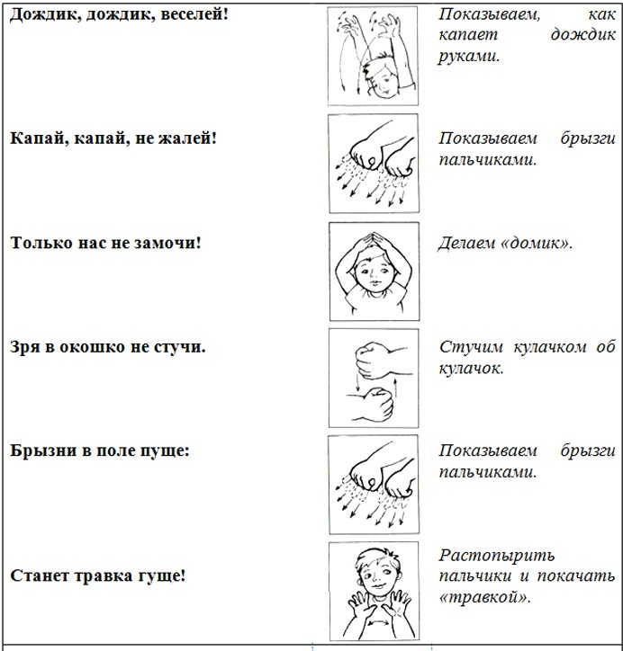
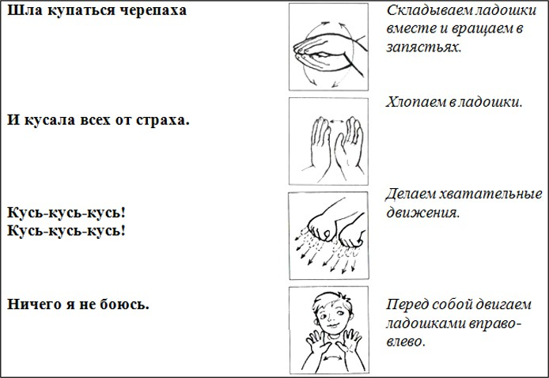

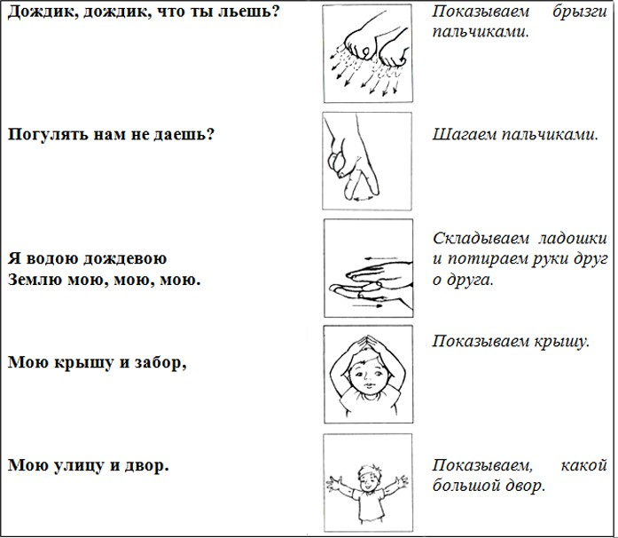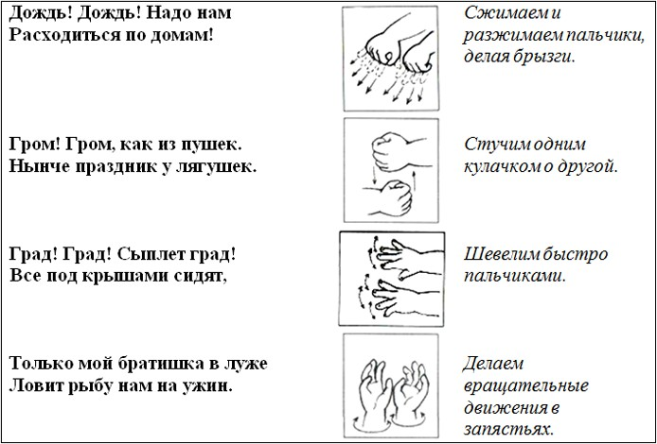

Приложение 6

Экологические рассказы Н. А. Рыжовой

«Как люди речку обидели»
Жила-была голубая Речка с чистой, прозрачной водой. Она была очень веселой и любила, когда к ней приходили гости. "Посмотрите, какая я чистая, прохладная, красивая. Как много жильцов в моей воде: и рыбы, и раки, и птицы, и жуки. Я приглашаю вас в гости, приходите искупаться, отдохнуть. Я буду вам рада", - говорила Речка.
Однажды к ней в гости пришли папа, мама и мальчик Костя. Семья расположилась на берегу и начала отдыхать: загорать и купаться. Сначала папа развел костер, потом наловил много-много рыбы. Мама нарвала огромный букет красивых белых кувшинок, но они быстро увяли, и их пришлось выбросить. Костя вытащил из реки много ракушек, разбросал их по берегу, а некоторые разбил камнем, чтобы выяснить, что у этих ракушек внутри. Потом он поймал лягушку и раздавил ее, потому не любил лягушек. И еще он наступил на большого черного жука, который неосторожно оказался рядом. Когда семья собралась уходить домой, папа выбросил все пустые банки в речку, мама спрятала в кустах грязные паке ты и бумажки. Она очень любила чистоту и не терпела мусора в своем доме. Когда гости ушли, голубая речка посерела, стала грустной и больше никогда никого не звала к себе в гости.
Вопросы к рассказу:
- Какой была Речка до прихода Костиной семьи? Опишите ее.
- Почему она посерела и погрустнела после того, как папа, мама и Костя отдохнули на ее берегу?
- Как папа, мама и Костя обидели Речку и ее жителей?
- Почему так нельзя поступать?
- Что бы ты сделал на месте Кости?
- Ребята, но и папа, и мама, и Костя могли обидеть речку не потому, что хотели этого.
- Скорее всего, как и многие люди, они просто не знали правил поведения на отдыхе и не задумывались над тем, что к реке надо бережно относиться.
- Например, мама была аккуратной дома, но считала, что на берегу реки мусор выбрасывать можно.
- Дети, если все люди будут знать, что речку нельзя обижать и почему именно, то речки на земле останутся голубыми.

«Жила-была река»
В одном далеком краю жила Река. Начиналась она с не­большого прозрачного родника, который прятался среди высоких, стройных елей и белоствольных берез. Из родниковой воды рождался маленький ручей, храбро прокладывающий себе путь среди мшистых кочек и густых трав. Он был веселым и дружелюбным. Перепрыгивая с кочки на кочку, он журчал, словно говоря всему миру: «Посмотрите, какой я быстрый и смелый!» Случайные путники с удовольствием утоляли здесь жажду и восхищались чистотой и прохладой воды. Неугомонному ручейку очень хотелось посмотреть мир, и он убегал все дальше и дальше от леса. На своем пути ручеек встречал множество других ручейков. Они становились друзьями, соединялись друг с другом и, в конце концов, превратились в большую речку. Вода в ней текла уже не так быстро, но все еще была прозрачной и чистой. Неудивительно, что наша Река, как и ручейки, тоже любила путешествовать. Много она повидала на своем веку, много птиц и зверей напоила, пока однажды случайно не очутилась в городе. Это место было ей незнакомо: вместо елей и берез здесь стояли

огромные дома, в которых жили люди. В этом красивом городе все было хорошо, кроме одного: жителям не хватало воды. Ее приходилось привозить из далекого источника, и потому каждая капля ценилась на вес золота. Конечно же, горожане несказанно обрадовались Реке и попросили остаться с ними. Река всегда всем помогала и поэтому сразу согласилась. Ее заковали в каменные берега, по глади воды поплыли пароходы и лодки, в жаркую погоду здесь купались горожане. А главное — Река напоила весь город. Никто теперь не боялся остаться без воды, ведь она всегда была рядом.
Случилось так, что люди быстро привыкли к Реке и уже ни о чем ее не просили, а просто делали все, что им вздумается. Рядом с ней построили огромный завод. Из больших труб в Реку потекли грязные потоки. Горожане перестали говорить: «Какая чистая, красивая речка!» Никто не гулял на ее берегах. В Реку бросали разные ненужные вещи: банки, пакеты, бутылки. В ней мыли машины и стирали белье. И никто из горожан не подумал, что Река — тоже живая. А она очень переживала: «Почему люди так плохо относятся ко мне? Ведь я их поила, крутила турбины электростанций, давала свет, защищала от зноя в жаркие дни».
Шло время. Люди не прекращали загрязнять Реку, а она все терпела и ждала, когда они, наконец, опомнятся. Однажды по Реке
проплыл большой танкер. Он был неисправен, и в воду вылилось много нефти. Покрылась Река черной пленкой, стали ее жители — растения, животные — задыхаться без воздуха. Совсем заболела Река. «Нет, — думает, — не могу больше оставаться с людьми. Надо уходить от них, иначе я стану мертвой рекой. Пусть попробуют жить без меня». Позвала она на помощь своих жителей: «Я всегда была для вас родным домом, а теперь пришла беда, люди этот дом разрушили, и я заболела. Помогите мне выздороветь, и мы уйдем отсюда в другие края, подальше от неблагодарных людей». Собрались речные жители: и растения, и рыбы, и улитки, и звери — очистили свой дом от грязи, вылечили Реку. Побежала она в край своего детства. Туда, где росли ели и березы, где человек — редкий гость. А жители города на следующий день с удивлением обнаружили, что остались без Реки. Хотели они взять воду из старо­го источника, но он пересох. Не стало в домах света, остановились заводы, исчезла вода из кранов. Нечем умыться, нечем напиться, не из чего суп сварить. Остановилась жизнь в городе. Стали его жители настолько грязными, что перестали узнавать друг друга. Впрочем, это было и неважно: все «равно по вечерам не было света. И вот однажды наступил день, когда у горожан закончились все запасы еды. Тогда самый старый и мудрый Горожанин сказал: «Дорогие сограждане! Я знаю, почему от нас ушла Речка. Когда я был совсем маленьким, я купался в ее чистой воде. Она всегда была нам другом и помощником, а мы не ценили этого и относились к ней, как к врагу. Мы несправедливо обидели Речку и должны попросить у нее прощения. Я предлагаю отправиться в дальние страны на поклон к нашей кормилице. Мы должны извиниться перед ней и пообещать свою дружбу. Может, тогда она вернется».
Отправились самые сильные и выносливые горожане искать Реку. Долго искали, а когда нашли, то не сразу узнали: такой она стала чистой и прозрачной. Попросили люди Реку поскорее вернуться в город, рассказали, как им плохо без нее, пообещали свою заботу. Река была доброй и не помнила зла. К тому же она стала скучать без людей, к которым за долгие годы жизни в городе привыкла.
Вернулась Река в город помогать его жителям. А люди убрали весь мусор, очистили стоки завода и даже выделили специальных ученых — следить за здоровьем и самочувствием Реки. С тех пор в этом городе люди и Река живут дружно. А недавно Реку сделали самым почетным гражданином города, и день ее возвращения отмечают как самый главный праздник.

«История одного пруда»
Весеннее утро не предвещало ничего особенного. Слабые лучи солнца едва пробивались сквозь облачное покрывало. Легкий ветерок дул, но не освежал: из заводских труб выползали кольца едкого дыма, от чего небо приобретало сероватый оттенок унылости. Деревья покачивали молодой, но уже запыленной листвой. Казалось, они пытались дать понять всему миру, что устали поддерживать чистоту воздуха. Люди же, по обыкновению, просыпались, завтракали и шли на

работу, в школу, по своим делам. Вот и Маша в тот день вышла из дому пораньше. В последнее время, перед школьными экзаменами, учиться совсем не хотелось. «Если бы сейчас произошло что-нибудь невероятное!» — мечтала она. Но все было обычным, как всегда. Девочка грустно вздохнула и направилась к маленькому пруду, который находился в трех минутах ходьбы от школы. Время от времени она проверяла, не появились ли там новые жители — лягушки или водомерки. Пруд уже давно выглядел как грязная лужа: по воде, словно кораблики, плавали конфетные фантики и пакеты из-под сока. Вряд ли даже самая отчаянная лягушка решится посетить такой водоем. Маша снова вздохнула и попыталась увидеть свое отражение в воде, что было непросто из-за больших расплывавшихся мазутных пятен. Вдруг по глади воды пошли круги, и на один из ярких фантиков взобралось маленькое странное существо. Таких Маша прежде никогда не встречала. «Вот оно, невероятное!» — промелькнуло в голове у девочки, и она склонилась над водой. А существо тем временем негромко заговорило:
- Привет! Я за тобой давно наблюдаю. Почему ты сегодня такая грустная?" Девочка не верила своим глазам.
- Кто ты? — наконец спросила она.
- У меня не совсем обычное имя — Испруд, — ответило существо, — потому что я — история этого пруда.
- История? — удивилась Маша. — Разве у прудов бывают истории?
- Еще какие! Короткие и длинные, веселые и печальные. Хочешь, расскажу?
- Конечно, — обрадовалась девочка. — Только разве это пруд, это же просто грязная лужа!
- Да... — теперь вздохнул уже Испруд. — На озеро он сейчас действительно не похож. А ведь всего несколько лет назад все было по-другому, — необычный собеседник на минуту о чем- то задумался. — Пруд этот существует здесь так давно, что никто уже и не помнит, когда он появился. Тогда его история была еще веселой, а вода прозрачной. Но вот однажды сюда приехали люди, чтобы создать новый район города. Они вырубили деревья, расчистили места для постройки дорог и многоэтажных домов. Конечно, не забыли и о школе, выбрали для нее хорошую светлую поляну рядом с водоемом. Ребята из новой школы на перемене часто выбегали на его берег и наблюдали за жизнью водных обитателей. Пруд был очень красивым и уютным. На его поверхности плавали листья-«сердечки» и белоснежные цветки кувшинок, у берега над водой возвышались изящные листья стрелолиста, желтые цветки водяного ириса, коричневые початки рогоза, или камыша, как его все называли. Местами водная гладь сплошь была покрыта кожистыми овальными листьями рдестов, среди которых резвились водомерки. В свободной от растений части пруда важно плавала пара уток, время от времени ныряя в поисках пищи. Повсюду мелькали стрекозы, совершая виртуозные полеты.
А под водой существовал другой, маленький, но тоже настоящий, живой мир. Его не так-то просто было разглядеть с берега. Разнообразные водоросли и подводные растения с рассеченными листьями выглядели как ажурный подводный лес, в котором, как и положено, обитали жители. Среди них были медлительные улитки, резвые лягушки и тритоны, в мягком иле извивались личинки комаров и стрекоз, весело вытанцовывали пиявки. Мелкие рыбки носились подобно торпедам; греб­ли лапками, как катамараны, жуки-плавунцы; усердные пауки-серебрянки ловили пузырьки воздуха, поднимаясь к поверхности воды, и строили из них домики. Незаметные человеческому глазу дафнии и циклопы пропускали через себя, как через маленькие фильтры, воду, и она становилась чище. Всех обитателей было просто невозможно пересчитать. Нельзя утверждать, что все они жили в дружбе и согласии. Были и драки, и погони, и ссоры. Одни охотились, чтобы пообедать, другие боролись между собой за пищу и кров. В общем, жизнь была непростой, но все как-то сосуществовали в этом маленьком пруду и зависели друг от друга. Некоторых обитателей было много: тут и там шныряли головастики, устраивая соревнования по скорости плавания. Наиболее редкие жители пользовались особым уважением соседей. Все имели свои обязанности: одни занимались уборкой пруда, поддерживая чистоту и порядок, другие следили за состоянием и ростом растений, третьи улаживали отношения с соперниками, защищали своих детишек. Одним словом, пруд существовал, расцветая жизнью весной и летом и замирая зимой.

Все было замечательно, но вот как-то в школе решили, что пруд должен приносить пользу. Ученики стали вылавливать сачками из воды то элодею для микроскопических препаратов по ботанике, то не успевшего увернуться жука-плавунца для школьного аквариума. Классов в школе было много, и каждый ученик хотел отличиться и выловить самое интересное растение или животное. За несколько лет ребята вытащили из воды множество красивых растений, которые могли бы еще не один год зеленеть, расти и служить домом для подводных обитателей, но были обречены высыхать в жестких оковах гербария. Наверное, эти растения хотели бы во весь голос прокричать о своем сильном желании жить, но не умели этого делать. Со временем ученики собрали и раковины доверчивых и беспомощных перед человеком моллюсков. Даже у маленького юрко­го паука-серебрянки разломали нежный воздушный домик, а его самого насадили на острую иголочку и засушили для коллекции. Особо старательные ученики получали хорошие оценки...
Через несколько лет утки улетели, все кувшинки были со­рваны мальчиками и подарены девочкам. Прежние обитатели водоема грустили о доме и родственниках, доживая свой век в
«живом уголке» школы. Для пруда наступили тяжелые времена.
- Наверное, это был печальный период его истории, — добавила Маша. — А что случилось потом?
- Исчезновение многих водных обитателей привело к тому, что оставшимся не стало хватать пищи. Немногочисленные «санитары» водоема с трудом справлялись со своими нелегкими обязанностями, в пруду стало трудно дышать, распространились болезни. Оказалось, что самые, казалось бы, обыкновенные и неприметные обитатели пруда приносили пользу своим соседям. Не было бесполезных или лишних жителей. Теперь же пруд выглядел совсем уныло. Он нуждался в помощи и не мог больше радовать разнообразием цветущих растений и плеском рыбы. А ведь ты, Маша, знаешь, что люди любят только красивое и привлекательное. Поэтому пруд все меньше и меньше интересовал школьников и жителей окрестных домов. И что удивительно: никому и в голову не пришло пожалеть и защитить его. Проходя мимо, люди бросали в него бутылки из-под воды, одним словом, разный мусор. Ненужные бумажки и окурки монотонно качались на воде, на дне угрожающе залегли старые батарейки. Пруд помутнел, потемнел от печали. Ребята решили, что - здесь уже никто не живет, и стали мыть в его воде велосипеды. Своих собак заботливые хозяева к пруду не подпускали — боялись, что те чем-нибудь заболеют. При этом люди не переставали искренне удивляться, как и почему их прекрасный пруд превратился в такую гряз­ную лужу...
- Маша! Ты ведь тоже удивлена? — неожиданно прервал свой рассказ Испруд. Девочка задумчиво смотрела на воду.
- Как жаль, что я никогда не видела здесь лилий и рыбок. И еще мне очень жалко паука- серебрянку. Наверное, его до­мик выглядел волшебно...
Испруд в ответ только вздохнул:
- Эта история может скоро печально закончиться, а значит, исчезну и я. Мой пруд теперь никому не нужен.
- Послушай! — оживилась Маша. — Неужели нельзя ни­чего сделать? Может, можно вернуть все назад? Надо обязательно помочь пруду, ведь здесь было так здорово!
Испруд не знал, что посоветовать Маше. Он был всего лишь историей пруда. А творили эту историю люди, взрослые и не очень.
- Маша! Я и вправду не знаю, как помочь пруду, — опечалился Испруд.
- Зато я знаю! — радостно воскликнула девочка. — Я не­медленно пойду в школу и расскажу своим одноклассникам твою историю. Они должны узнать, каким наш пруд был раньше, и что-нибудь придумать.
И Маша побежала в школу, а Испруд, сделав глубокий вдох, нырнул вглубь пруда ожидать своего продолжения.
  - Как вы думаете, чем закончится эта история? Могут ли Машины друзья помочь пруду? А что бы вы сделали на их месте? Предложите свои варианты «оживления» пруда.
  - Можно ли было сделать так, чтобы пруд и жители рай­она жили в дружбе и согласии?

Приложение 7
Сказка о круговороте воды в природе Надежда Болтачева

Жили-были в грязной луже Капли дождевой воды.  Не было жилища хуже, А вокруг росли цветы,  В синем небе проплывали Облака над головой.  С грустью капельки вздыхали:  «Эх, туда бы нам с тобой!  Вот бы в небо всем подняться!» В полдень началась жара.  Лужа стала испаряться.  «К солнцу мы летим, ура!» -  Дружно капли закричали, Превращаясь в легкий пар. В небе целый день летали  Как большой воздушный шар.  Стали капли облаками.  «Наконец сбылась мечта!» Проплывали над холмами.  «Ах, какая красота!  Глянь, от лужи то осталось Только мокрое пятно».  А тем временем смеркалось, Солнце спряталось давно. | Ух, и холодно под вечер! Капельки бросало в дрожь. Налетел внезапно ветер,  И на землю хлынул дождь.  «Вот опять мы в лужу сели, - Капли падали смеясь, - Оглянуться не успели,  Снова слякоть, дождь и грязь».  Подморозило под утро. Лужа превратилась в лед. Каплям в ней тепло, уютно, Но лишь солнышко взойдет,  Очень быстро лед растает, Лужа превратится в пар. Пар по небу полетает  Как большой воздушный шар,  И назад, к плохой погоде. Дождь на землю упадет.  Вот такой, друзья, в природе У воды круговорот

Приложение 8

Стихи

«Капелька» Г. Люшнин  Нависли тучи над селом – И разразился в небе гром!  Катился гром, гремел, ворчал На всех,  Кого в пути встречал.  На землю шляпкою гвоздя Упала капелька дождя.  Она была совсем ничья, Но стала капелькой ручья.  И вместе с ней бумажный флот С рассветом двинулся в поход. И небывалой красоты  Шли канонерки и плоты… Поила капля целый день  В лугах цветы, В садах сирень.  Не обошла и огород,  Где зелень разная растёт. И под небесной синевой  Пропахла солнцем и травой. В селе закончила дела  И быстро в реку утекла, И там с мальчишками она Ныряла весело до дна.  Потом у дальнего причала Турбинам лопасти вращала, Чтобы от них по селам тек По проводам гудящий ток. В реке закончила дела –  И в море капля уплыла.  От берегов родных вдали Теперь качает корабли. | «Сколько знаю я дождей?» А. Тараскин  Сколько знаю я дождей? Сосчитайте поскорей: Дождик с ветром, Дождь грибной,  Дождик с радугой – дугой, Дождик с солнцем, Дождик с градом,  Дождик с рыжим листопадом.  «Речка зимой» В.Фетисов  Нашу речку – рыбий дом – Застеклили крепко льдом. Смотрят рыбы из реки – По стеклу бегут коньки  И наносят линии  На стекло на синее. Ходят с вывертом коньки С края к серединке.  Подо льдом снуют мальки И глядят картинки.

№ 1 Наблюдения за водой.

Наблюдения
Приложение 9

Цель: сформировать у детей представления о необходимости воды в жизни людей, дать детям понять, что вода нужна человеку постоянно.
Предложить детям вспомнить, где и какую они видели воду (в помещении, на прогулке). Как они её использовали. Много ли им потребовалось воды? Предложить подумать, где ещё можно обнаружить воду? Для чего мы её используем?

№ 2 Наблюдения за испарением воды.
Цель: дать элементарные знания о круговороте воды в природе.
Вместе с детьми налить в мисочки воды. Отметить первоначальный уровень воды. Одну мисочку поставить на солнце, другую в тёмное прохладное место. Ежедневно отмечать, где быстрее исчезнет вода: там, где тепло или там, где прохладно?
В конце наблюдения обсудить, куда исчезла вода. Закрепить знания детей о том, что капельки воды постоянно путешествуют.

